**BACCALAURÉAT PROFESSIONNEL**

**INSTALLATEUR EN CHAUFFAGE, CLIMATISATION ET ÉNERGIES RENOUVELABLES**

**SESSION 2024**

**ÉPREUVE E2 –PRÉPARATION D’UNE INTERVENTION**

**DOSSIER SUJET & RÉPONSES**

*Ce dossier comporte 25 pages numérotées de page 1/25 à page 25/25*

**L’usage de tout modèle de calculatrice, avec ou sans mode examen, est autorisé.**

**Afin de répondre à certaines questions du présent sujet, l’usage d’un poste informatique équipé d’une visionneuse permettant la lecture de « fichiers. ifc » est nécessaire pour l’exploitation d’une maquette numérique « BIM ».**

Projet :

*« Installation d’un système de chauffage/ventilation sur le toit terrasse d’un hôpital »*

|  |  |  |
| --- | --- | --- |
| Situations professionnelles et problématiques | Pages | Temps conseillé |
| Prendre connaissance du dossier – Temps de lecture |  | 15 minutes |
| ***Problématique 1 :***  Préparation à la réalisation de l’installation Activités de 1 à 4 | 3 à 15 | 2 heures |
| ***Problématique 2 :***  Préparation à la mise en service de l’installation Activité 5 | 16 à 19 | 45 minutes |
| ***Problématique 3 :***  Préparation à une intervention d’amélioration Activité 6 | 20 à 22 | 30 minutes |
| ***Problématique 4 :*** Préparation à un dépannage Activité 7 | 23 à 25 | 30 minutes |
| Durée totale |  | 4 heures |

Contexte

Le sujet d’étude concerne l’installation d’une centrale de traitement d’air (CTA) d’un hôpital. Il s’agira dans un premier temps de préparer l’installation de la batterie chaude de la CTA, puis de préparer les étapes permettant d’effectuer sa mise en service.

Dans un second temps, vous devrez préparer une intervention permettant d’améliorer le fonctionnement de l’installation.

On vous demandera également de préparer l’intervention de dépannage du circulateur assurant l’alimentation de la batterie chaude de la CTA.

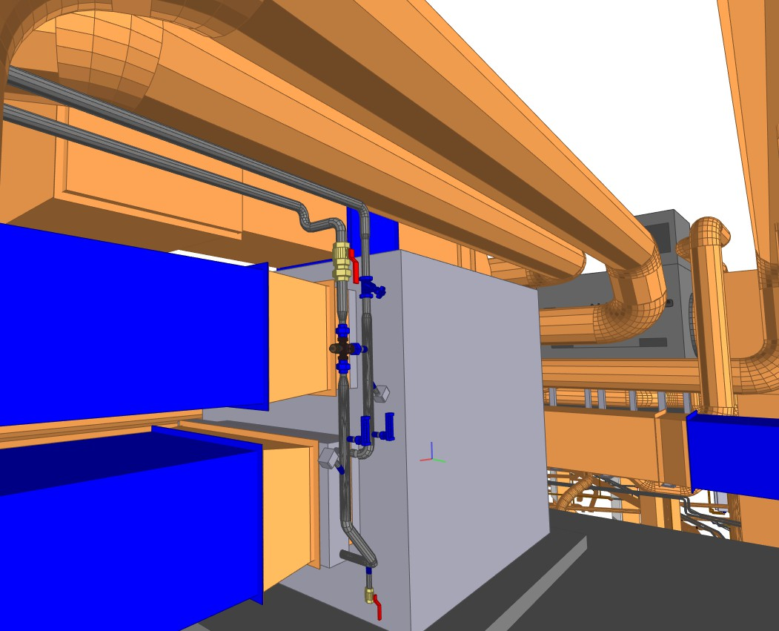

**Vue de la centrale de traitement d’air à installer**

Problématique 1 : Préparation à la réalisation de l’installation

Activité 1 : Prendre connaissance des dossiers relatifs aux opérations à réaliser

Contexte :

Vous êtes chargé de prendre en charge le dossier de préparation des travaux d’installation de la batterie chaude de la CTA. Vous devez identifier et définir la fonction de certains composants.

Vous disposez :

|  |  |
| --- | --- |
|  | Consulter les fichiers et/ou documents |
| * Extrait du cahier des Clauses Techniques Particulières * Plan de masse * Schéma de principe de l’installation * Documentation technique de la CTA * Maquette numérique *Bim* de L’hôpital (pour cela enlever le calque M-HVAC-DUCT-OTLN) | ☞ DT1 page 2/12  ☞ DT2 page 3/12  ☞ DT3 page 4/12  ☞ DT4 pages 5/12 et 6/12  ☞ Fichier *Bim* |

De ressources documentaires

Vous devez :

|  |  |
| --- | --- |
| Questions : | Critères d’évaluation |
| 1. Indiquer, à partir du CCTP, le nom et la fonction des éléments repérés 1, 2 et 3 sur le schéma de principe. 2. Indiquer, à partir de la maquette numérique, le nom, la référence et le diamètre de raccordement des éléments repérés 4 et 5 sur le schéma de principe.   (Pour cela enlever le calque M-HVAC-DUCT-OTLN). Donner leurs fonctions.   1. Relever dans la maquette numérique les dimensions de la batterie chaude de la CTA n°2 , repérée sur le plan de masse. 2. Donner la référence, le diamètre de raccordement et le repère de filetage de la batterie chaude de la CTA à partir de ses dimensions. | Le nom et la fonction sont identifiés. |
| Le nom, la référence et le diamètre sont identifiés. Leurs fonctions sont connues. |
| Les dimensions de la batterie chaude sont relevées. |
| La référence et le diamètre sont identifiés. |

Réponses :

|  |  |  |  |  |
| --- | --- | --- | --- | --- |
| Cadre réservé à  l’évaluation | | | | |
| C 2.1 | | | | |
| NT | 1 | 2 | 3 | 4 |
| 50% | | | | |
| C 2.1 | | | | |
| NT | 1 | 2 | 3 | 4 |
| 50% | | | | |

1. Indiquer, à partir du CCTP, le nom et la fonction des éléments repérés 1, 2 et 3 sur le schéma de principe.

|  |  |  |
| --- | --- | --- |
| Repère | Nom | Fonction |
| 1 |  |  |
| 2 |  |  |
| 3 |  |  |

1. Indiquer, à partir de la maquette numérique, le nom, la référence, le diamètre de raccordement des éléments repérés 4 et 5 sur le schéma de principe. Donner leurs fonctions.

|  |  |  |  |
| --- | --- | --- | --- |
| Repère | Nom | Référence | Diamètre de raccordement |
| 4 |  |  |  |
| 5 |  |  |  |

Fonction des éléments 4 et 5 :

4 :

5 :

Réponses :

|  |  |  |  |  |
| --- | --- | --- | --- | --- |
| Cadre réservé à l’évaluation | | | | |
| C 2.2 | | | | |
| NT | 1 | 2 | 3 | 4 |
| 33,33% | | | | |
| C 2.2 | | | | |
| NT | 1 | 2 | 3 | 4 |
| 33,33% | | | | |

1. Relever, dans la maquette numérique, les dimensions de la batterie chaude de la CTA. Les cotes seront données en [mm].

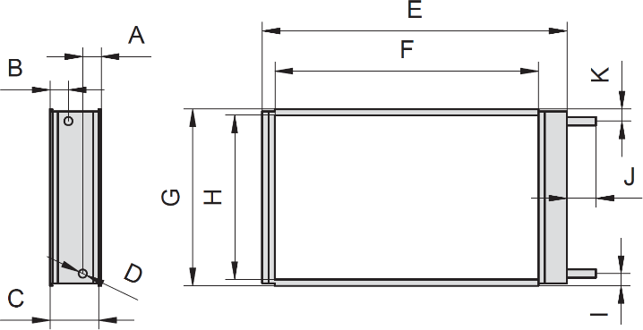

Côte E = Côte G =

1. Donner la référence, le diamètre de raccordement et le repère de filetage de la batterie chaude de la CTA à partir de ses dimensions.

Référence :

Diamètre de raccordement : DN en [mm] : Repère de filetage en pouce :

Problématique 1 : Préparation à la réalisation de l’installation

Activité 2 : Analyser les données techniques afin de vérifier les matériels à installer.

Contexte :

Afin de valider le choix de la batterie chaude de la CTA, vous devez étudier le fonctionnement du système constitué de la batterie chaude et de la vanne trois voies.

Vous disposez :

|  |  |
| --- | --- |
|  | Consulter les fichiers et/ou documents |
| * Extrait du cahier des Clauses Techniques Particulières * Puissance de la batterie chaude indiquée dans le CCTP = 11 kW * De la formule permettant de calculer la puissance de la batterie chaude de la CTA en fonction du débit massique de l’air et de l’écart   d’enthalpie:  P = QmAs x ΔH  Avec : P = Puissance de la batterie chaude en [kW] ;  ΔH = Écart d’enthalpie entre l’entrée et la sortie de la batterie chaude en [kJ/kg] ;  QmAs = Débit massique de l’air soufflé en [kg/s]. | ☞ DT1 page 2/12 |

De ressources documentaires

Vous devez :

|  |  |
| --- | --- |
| Questions : | Critères d’évaluation |
| 1. Indiquer par des flèches le sens de circulation de l’eau, en rouge, et de l’air, en vert, dans la batterie chaude. 2. Indiquer le type de montage de la vanne 3 voies. 3. Placer les points AN (Air Neuf), ASE (Air Sortie Échangeur) et AS (Air Soufflé) puis tracer l’évolution de l’air sur le diagramme de l’air humide page 8/25. 4. Compléter le tableau de valeurs en indiquant les caractéristiques de l’air humide des différents points. 5. Calculer la puissance de la batterie chaude de la CTA et la comparer avec la valeur indiquée dans le CCTP. | Les sens de circulation sont correctement identifiés. |
| Le type de montage est identifié. |
| Les points sont correctement placés.  Le tracé est juste. |
| Les valeurs indiquées sont correctes. |
| Le calcul est juste.  La comparaison est correcte. |

Réponses :

|  |  |  |  |  |
| --- | --- | --- | --- | --- |
| Cadre réservé à  l’évaluation | | | | |
| C 2.5 | | | | |
| NT | 1 | 2 | 3 | 4 |
| 50% | | | | |
| C 2.3 | | | | |
| NT | 1 | 2 | 3 | 4 |
| 25% | | | | |
| C 2.4 | | | | |
| NT | 1 | 2 | 3 | 4 |
| 50% | | | | |

1. Indiquer par des flèches le sens de circulation de l’eau, en rouge, et de l’air, en vert, dans la batterie chaude.

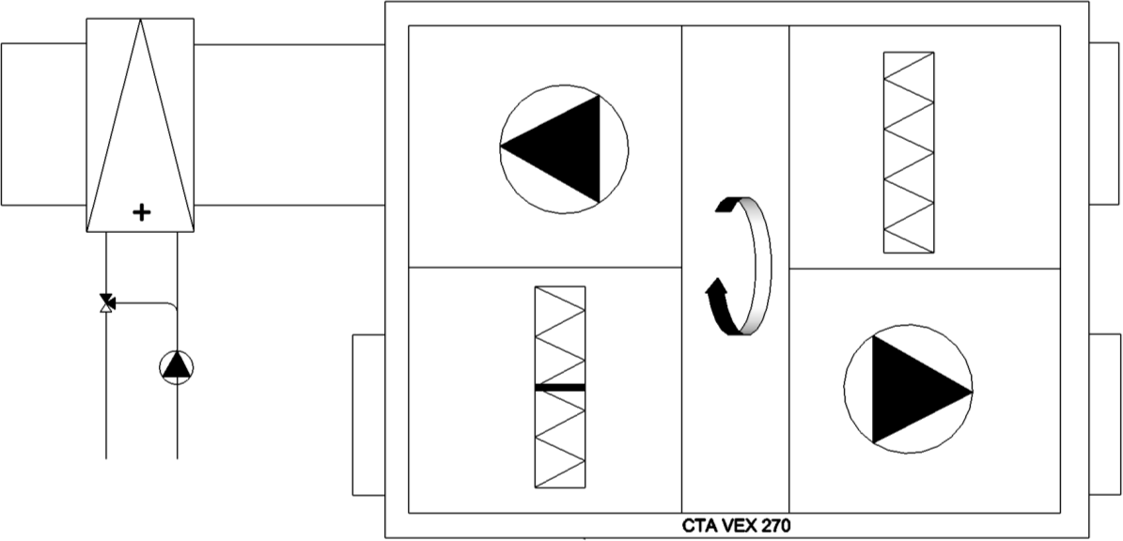

AS

ASE

AN

1. Indiquer le type de montage de la vanne 3 voies. Cocher la bonne réponse.
   * Montage en mélange ou **☐** Montage en répartition Ce type de montage va faire varier :
   * Le débit ou **☐** La température
2. Placer les points AN (Air Neuf) ; ASE (Air Sortie Échangeur) ; et AS (Air Soufflé) puis tracer l’évolution de l’air sur le diagramme de l’air humide en page 8/25.

|  |  |  |  |
| --- | --- | --- | --- |
| Points | Température sèche  en [°C] | Humidité relative en [%] | Enthalpie en [kJ/kg] |
| AN | -11 | 90 |  |
| ASE | 17 |  |  |
| AS | 25 |  |  |

|  |  |  |  |
| --- | --- | --- | --- |
| **BACCALAURÉAT PROFESSIONNEL ICCER**  INSTALLATEUR EN CHAUFFAGE, CLIMATISATION ET **É**NERGIES RENOUVELABLES | **2406-ICCER PI2** | **Session 2024** | **Dossier Sujet & Réponses** |
| ÉPREUVE - E2 : PRÉPARATION D’UNE INTERVENTION | **Durée : 4h** | **Coefficient : 3** | **Page 7/25** |

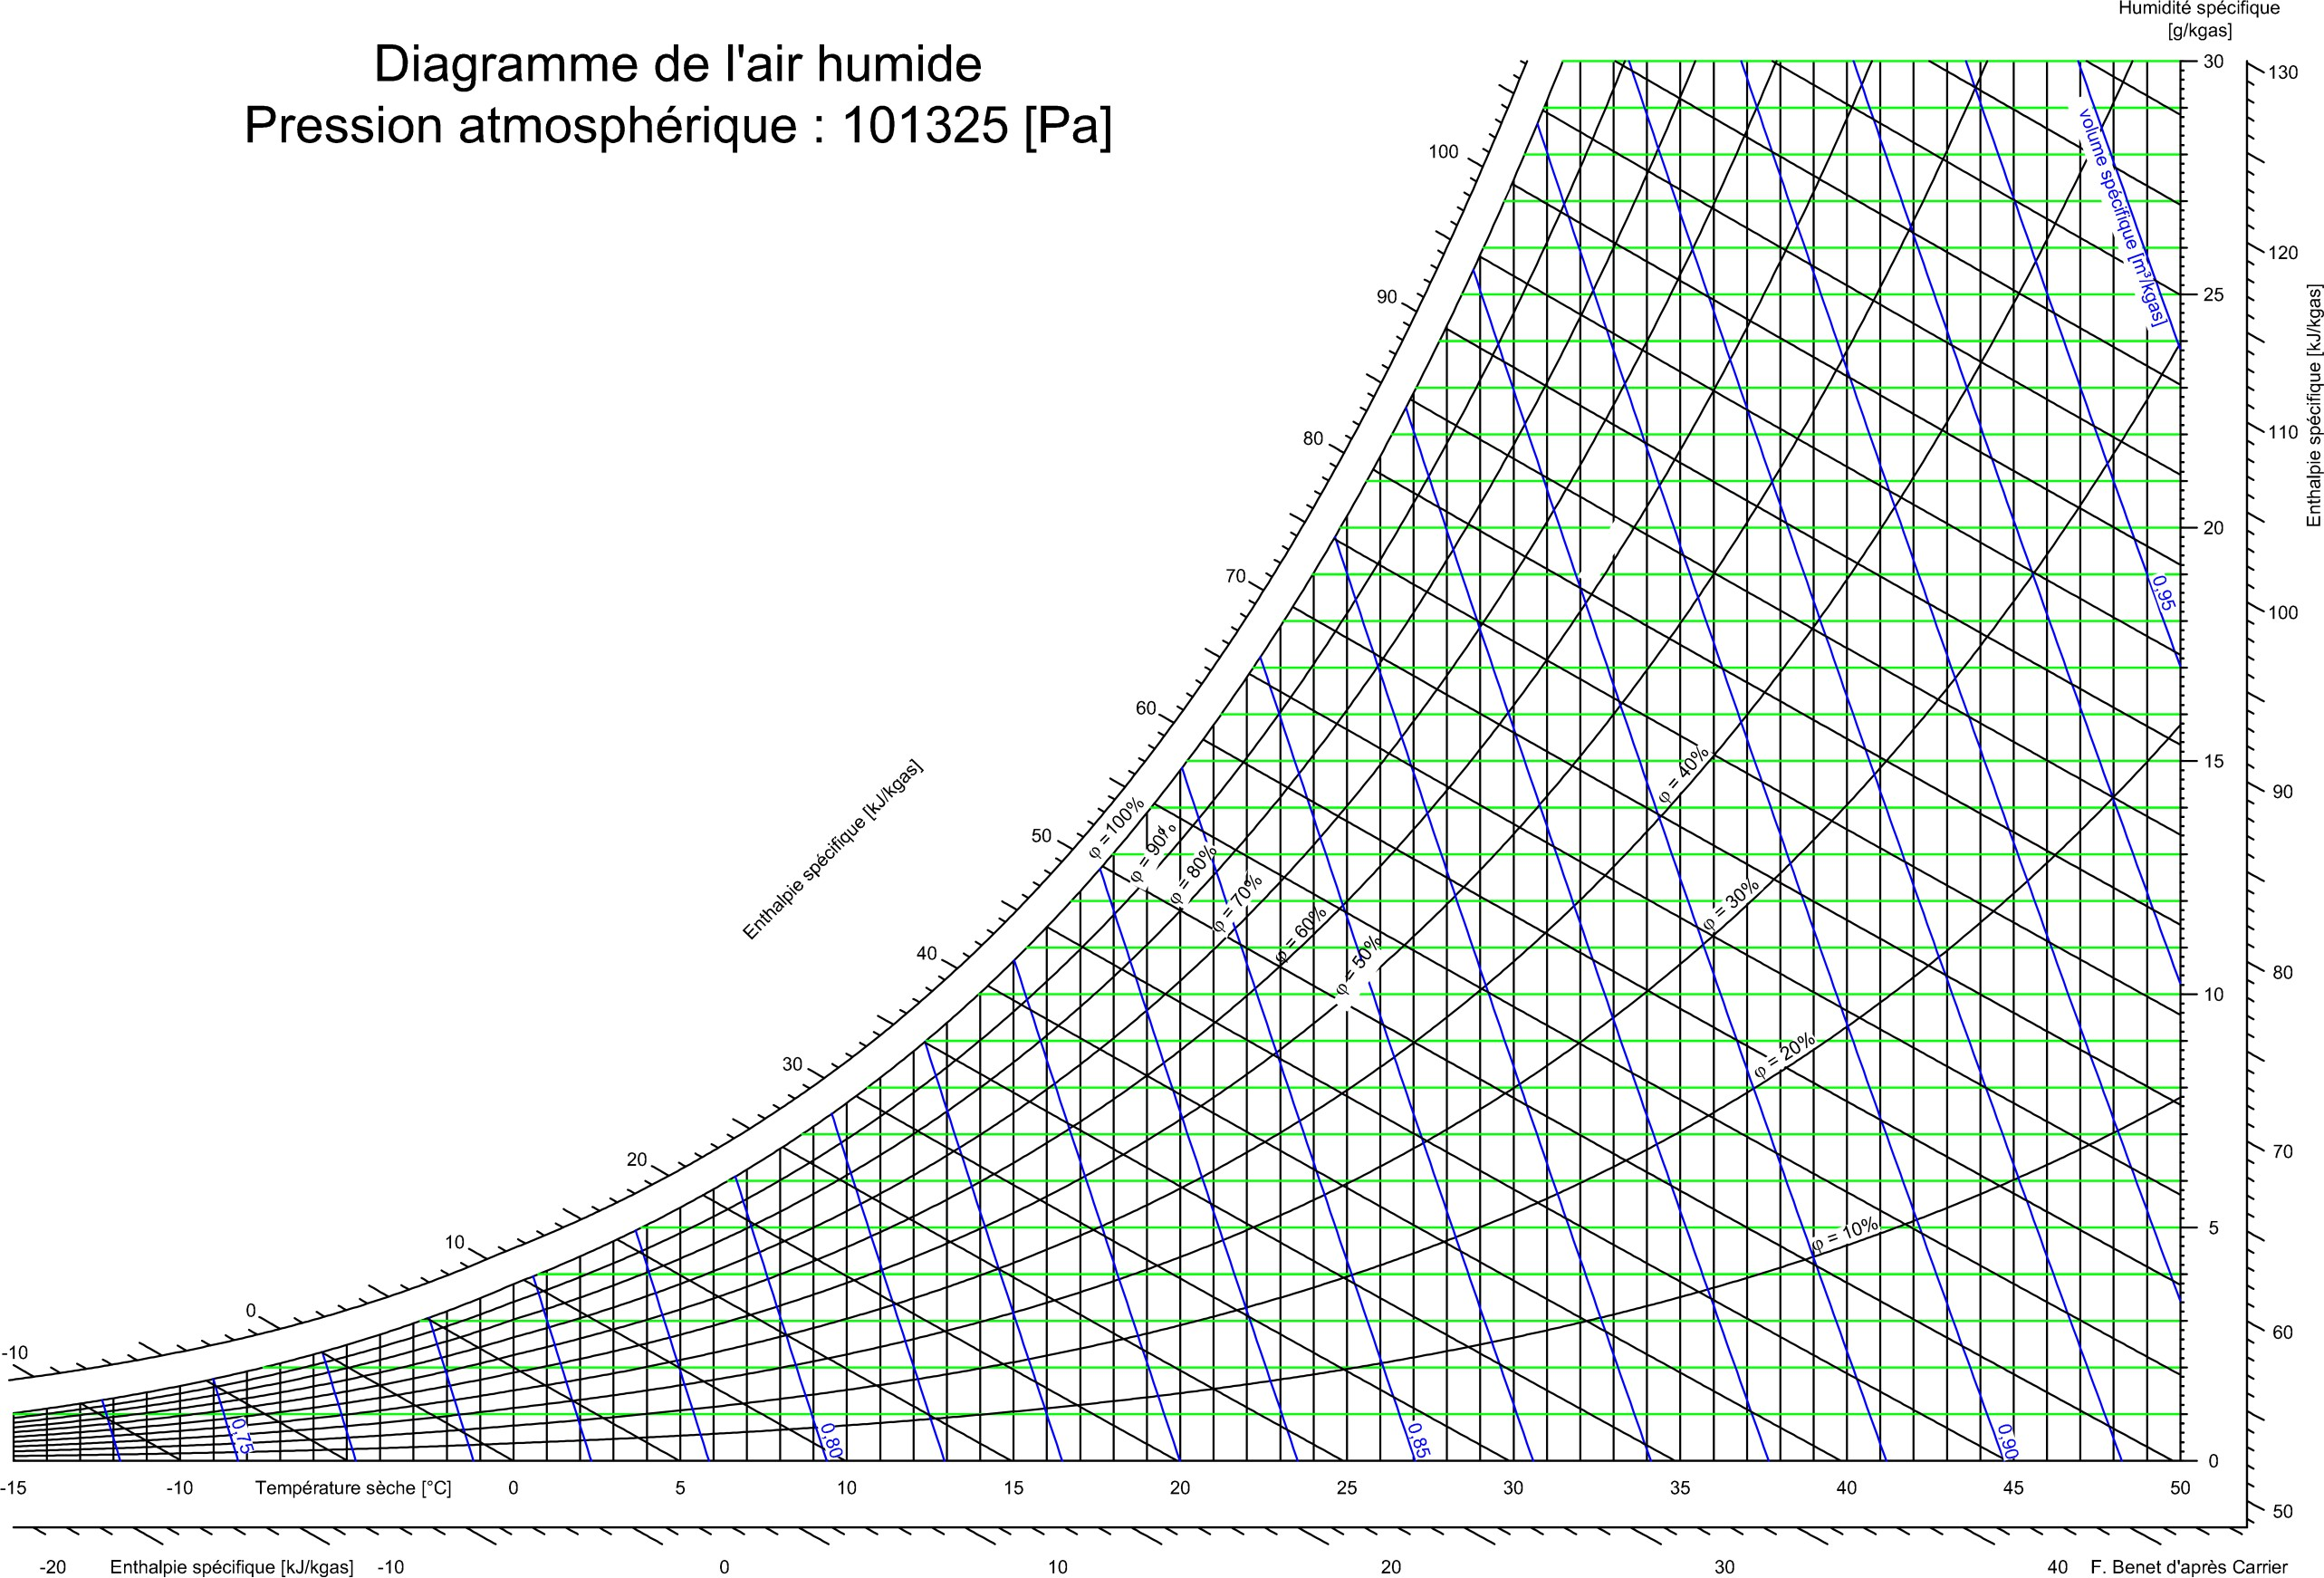

|  |  |  |  |
| --- | --- | --- | --- |
| **BACCALAURÉAT PROFESSIONNEL ICCER**  INSTALLATEUR EN CHAUFFAGE, CLIMATISATION ET **É**NERGIES RENOUVELABLES | **2406-ICCER PI2** | **Session 2024** | **Dossier Sujet & Réponses** |
| ÉPREUVE - E2 : PRÉPARATION D’UNE INTERVENTION | **Durée : 4h** | **Coefficient : 3** | **Page 8/25** |

1. Compléter le tableau de valeurs (DSR page 7/25) en indiquant les caractéristiques de l’air humide des différents points.

|  |  |  |  |  |
| --- | --- | --- | --- | --- |
| Cadre réservé à  l’évaluation | | | | |
| C 2.4 | | | | |
| NT | 1 | 2 | 3 | 4 |
| 50% | | | | |
| C 2.3 | | | | |
| NT | 1 | 2 | 3 | 4 |
| 25% | | | | |

1. Calculer la puissance de la batterie chaude de la CTA et la comparer avec la valeur indiquée dans le CCTP.

QmAs = kg/h QmAs = kg/s P =

P = kW

La valeur calculée est : conforme **☐** non conforme **☐**

Problématique 1 : Préparation à la réalisation de l’installation

Activité 3 : Prendre connaissance des tâches en fonction du planning des autres intervenants.

Contexte :

Vous êtes chargé de compléter le planning des travaux d’installation de la batterie chaude de la CTA. Vous devez également identifier les risques liés à l’intervention et prévoir les mesures de prévention adaptées.

Vous disposez :

|  |  |
| --- | --- |
|  | Consulter les fichiers et/ou documents |
| * Extrait du cahier des Clauses Techniques Particulières * Du planning d’exécution des travaux * De la fiche d’intervention N°3 | ☞ DT1 page 2/12  ☞ DSR page 11/25  ☞ DT5 page 6/12 |

De ressources documentaires

Vous devez :

|  |  |
| --- | --- |
| Questions : | Critères d’évaluation |
| 1. Calculer le nombre de jours nécessaires, à une équipe de deux techniciens, pour réaliser les raccordements hydraulique et électrique d’une CTA. 2. Placer sur le planning, en grisant les cases, les jours que vous préconisez pour le raccordement hydraulique et électrique des CTA 1, CTA 2 et CTA 3. 3. Déterminer les risques résiduels liés à l’intervention. 4. Indiquer les mesures de prévention à prévoir. | Le nombre de jours est correct |
| Les jours positionnés sur le planning sont cohérents. |
| Les risques sont identifiés |
| Les mesures de prévention sont identifiées. |

|  |  |  |  |  |
| --- | --- | --- | --- | --- |
| Cadre réservé à  l’évaluation | | | | |
| C 1.5 | | | | |
| NT | 1 | 2 | 3 | 4 |
| 50% | | | | |
| C 1.5 | | | | |
| NT | 1 | 2 | 3 | 4 |
| 50% | | | | |

Réponses :

1. Calculer le nombre de jours nécessaires, à une équipe de deux techniciens, pour réaliser les raccordements hydraulique et électrique d’une CTA.

|  |  |
| --- | --- |
| Nombre d’heures nécessaires à un technicien pour réaliser le raccordement hydraulique. |  |
| Nombre d’heures nécessaires à un technicien pour réaliser le raccordement électrique. |  |
| Nombre d’heures par jour de travail. |  |
| Nombre de jour nécessaires à une équipe de deux techniciens pour réaliser les raccordements hydraulique et électrique d’une CTA. |  |

1. Placer sur le planning, en grisant les cases, les jours que vous préconisez pour les raccordements hydraulique et électrique des CTA 1, CTA 2 et CTA 3. Cette tâche sera accomplie par deux techniciens.

|  |  |  |  |  |  |  |  |  |  |  |  |  |  |  |  |  |  |  |  |  |  |  |
| --- | --- | --- | --- | --- | --- | --- | --- | --- | --- | --- | --- | --- | --- | --- | --- | --- | --- | --- | --- | --- | --- | --- |
|  | **Semaine 23** | | | | | | | **Semaine 24** | | | | | | | **Semaine 25** | | | | | | | |
| **Mois de juin 2024** | L | M | M | J | V | S | D | L | M | M | J | V | S | D | L | M | M | J | V | S | D |  |
| 3 | 4 | 5 | 6 | 7 | 8 | 9 | 1  0 | 1  1 | 1  2 | 1  3 | 1  4 | 1  5 | 1  6 | 1  7 | 1  8 | 1  9 | 2  0 | 2  1 | 2  2 | 2  3 |
| **Livraison et grutage de la PAC air/eau, des CTA, de la bouteille de découplage et des tubes** |  |  |  |  |  |  |  |  |  |  |  |  |  |  |  |  |  |  |  |  |  |
| **Implantation de la pompe à**  **chaleur air/eau** |  |  |  |  |  |  |  |  |  |  |  |  |  |  |  |  |  |  |  |  |  |
| **Façonnage et raccordement du**  **circuit primaire à la PAC air/eau** |  |  |  |  |  |  |  |  |  |  |  |  |  |  |  |  |  |  |  |  |  |
| **Façonnage du circuit secondaire**  **« aile Est » jusqu’au radiateur** |  |  |  |  |  |  |  |  |  |  |  |  |  |  |  |  |  |  |  |  |  |
| **Façonnage du circuit secondaire «**  **aile Ouest » jusqu’au radiateur** |  |  |  |  |  |  |  |  |  |  |  |  |  |  |  |  |  |  |  |  |  |
| **Façonnage et mise en attente du circuit secondaire alimentant les 3**  **CTA** |  |  |  |  |  |  |  |  |  |  |  |  |  |  |  |  |  |  |  |  |  |
| **Raccordement de la « CTA 1 »** |  |  |  |  |  |  |  |  |  |  |  |  |  |  |  |  |  |  |  |  |  |
| **Raccordement de la « CTA 2 »** |  |  |  |  |  |  |  |  |  |  |  |  |  |  |  |  |  |  |  |  |  |
| **Raccordement de la « CTA 3 »** |  |  |  |  |  |  |  |  |  |  |  |  |  |  |  |  |  |  |  |  |  |
| **Mise en eau de l’installation** |  |  |  |  |  |  |  |  |  |  |  |  |  |  |  |  |  |  |  |  |  |
| **Calorifugeage des canalisations et**  **accessoires** |  |  |  |  |  |  |  |  |  |  |  |  |  |  |  |  |  |  |  |  |  |
| **Mise en service** |  |  |  |  |  |  |  |  |  |  |  |  |  |  |  |  |  |  |  |  |  |

|  |  |  |  |  |
| --- | --- | --- | --- | --- |
| Cadre réservé à  l’évaluation | | | | |
| C 1.4 | | | | |
| NT | 1 | 2 | 3 | 4 |
| 50% | | | | |
| C 1.4 | | | | |
| NT | 1 | 2 | 3 | 4 |
| 50% | | | | |

Réponses :

1. Déterminer les risques résiduels liés à l’intervention.

|  |  |
| --- | --- |
| N° | Risques résiduels |
| 1 |  |
| 2 |  |
| 3 |  |
| 4 |  |
| 5 |  |

1. Indiquer les mesures de prévention à prévoir.

|  |  |
| --- | --- |
| N° | Mesures de prévention |
| 1 |  |
| 2 |  |
| 3 |  |
| 4 |  |
| 5 |  |

Problématique 1 : Préparation à la réalisation de l’installation

Activité 4 : Choisir et vérifier les matériels et les matériaux nécessaires aux opérations à réaliser.

Contexte :

Vous êtes chargé d’établir la liste de la matière d’œuvre et de l’outillage nécessaires pour réaliser le raccordement hydraulique de la batterie chaude de la CTA.

Vous disposez :

|  |  |
| --- | --- |
|  | Consulter les fichiers et/ou documents |
| * Du schéma, en perspective isométrique, du raccordement de la batterie chaude * Extraits du catalogue de fourniture | ☞ DSR page 14/25  ☞ DT6 pages 7 à 9/12 |

De ressources documentaires

Vous devez :

|  |  |
| --- | --- |
| Questions : | Critères d’évaluation |
| 1. Compléter le schéma, en perspective isométrique, du raccordement de la batterie chaude de la CTA aux canalisations départ et retour de la chaufferie. 2. Établir la liste de la matière d’œuvre à partir du schéma en perspective isométrique. 3. Établir la liste de l’outillage nécessaire permettant le façonnage, l’assemblage par soudure Oxyacétylénique et le raccordement des tubes. | Le schéma est réalisé avec soin.  Le cheminement des tubes est correct. |
| La liste est complète et juste. |
| La liste d’outillage est cohérente. |

|  |  |  |  |  |
| --- | --- | --- | --- | --- |
| Cadre réservé à  l’évaluation | | | | |
| C 2.5 | | | | |
| NT | 1 | 2 | 3 | 4 |
| 70% | | | | |

Réponses :

1. Compléter le schéma, en perspective isométrique, du raccordement de la batterie chaude aux canalisations départ et retour à la chaufferie.

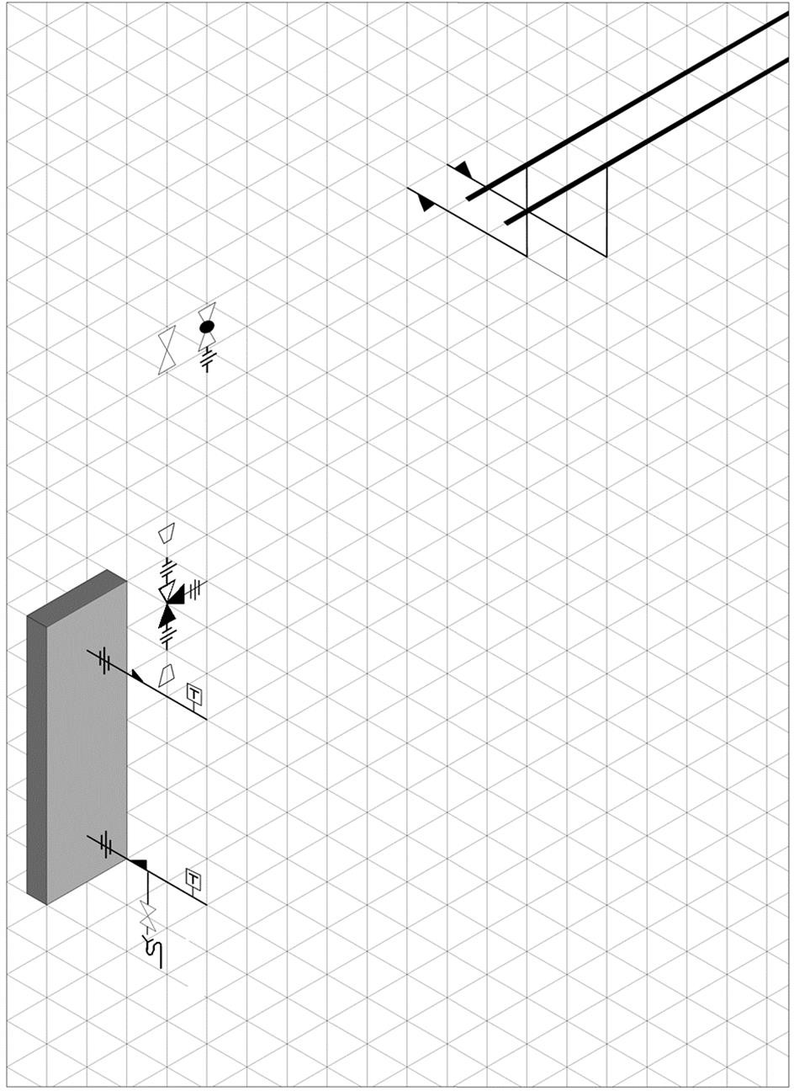

**Légende**

* Raccord union
* Réduction
* Sonde de température
* Vidange
* Vanne de réglage
* Vanne d’arrêt
* Vanne 3 voies
* Sens de circulation

1. Établir la liste de la matière d’œuvre à partir du schéma en perspective isométrique.

|  |  |  |  |  |
| --- | --- | --- | --- | --- |
| Cadre réservé à  l’évaluation | | | | |
| C 3.1 | | | | |
| NT | 1 | 2 | 3 | 4 |
| 50% | | | | |
| C 3.1 | | | | |
| NT | 1 | 2 | 3 | 4 |
| 50% | | | | |

Vous indiquerez le diamètre, le code et la quantité des fournitures.

Compléter le tableau :

|  |  |  |  |
| --- | --- | --- | --- |
| Désignation | Diamètre | Code | Quantit é |
| Raccord union M/F fonte noire à joint plat (Pour le raccordement de la vanne d’équilibrage) | 26 x 34 | …………………… | 1 |
| Raccord union F/F fonte noire à joint plat (pour le raccordement de la batterie  chaude) | 26 x 34 | …………………… | 2 |
| Raccord union M/F fonte noire à joint plat (pour le raccordement de la V3V) | 20 x 27 | …………………… | …..…… |
| Réduction fileté F/F fonte noire | 26 x 20 | …………………… | 2 |
| Té laiton (F - 1/2" - F) pour thermomètre à plongeur | …………… | 130RT26 | ……….. |
| Sonde de température PT100 |  | SPT100L50 | ….…… |
| Vanne de réglage (type STAD) | …………. | …………………… | ………. |
| Robinet à boisseau sphérique type 304 | …………… | …………………… | ……….. |
| Robinet à boisseau sphérique type 304 (vidange) | 15 x 21 | …………………… | 1 |
| Vanne 3 voies F/F/F (modèle VXI46) | 20 x 27 | …………………. | ………… |

1. Établir la liste partielle de l’outillage et des consommables nécessaires à la réalisation du façonnage, de l’assemblage par soudure oxyacétylénique et du raccordement des tubes.

|  |  |  |
| --- | --- | --- |
| Façonnage | Assemblage par soudure oxyacétylénique | Raccordement et étanchéité |
|  |  |  |
|  |  |  |
|  |  |  |
|  |  |  |

|  |  |  |  |
| --- | --- | --- | --- |
| **BACCALAURÉAT PROFESSIONNEL ICCER**  INSTALLATEUR EN CHAUFFAGE, CLIMATISATION ET **É**NERGIES RENOUVELABLES | **2406-ICCER PI2** | **Session 2024** | **Dossier Sujet & Réponses** |
| ÉPREUVE - E2 : PRÉPARATION D’UNE INTERVENTION | **Durée : 4h** | **Coefficient : 3** | **Page 15/25** |

Problématique 2 : Préparation à la mise en service

Activité 5 : Prendre connaissance des dossiers relatifs aux opérations de mise en service.

Contexte :

Afin de préparer la mise en service des CTA, vous êtes chargé de vérifier certains paramètres d’ordre électrique et hydraulique.

Vous devrez également prévoir les opérations de vérifications nécessaires avant la mise en service des CTA.

Vous disposez :

|  |  |
| --- | --- |
|  | Consulter les fichiers et/ou documents |
| * Extrait du cahier des Clauses Techniques Particulières * Du schéma de la platine de raccordement * Documentation technique de la CTA * Documentation technique disjoncteur différentiel * Fiche protection contre le gel | ☞ DT1 page 2/12  ☞ DSR page 17/25  ☞ DT4 pages 5 et 6/12  ☞ DT7 page 10/12  ☞ DT8 page 10/12 |

De ressources documentaires

Vous devez :

|  |  |
| --- | --- |
| Questions : | Critères d’évaluation |
| 1. Raccorder, sur le schéma, la vanne 3 voies et la sonde de température retour au tableau de connexion de la CTA. 2. Déterminer l’intensité électrique de la CTA. En déduire la référence du disjoncteur différentiel nécessaire à la protection la CTA VEX 270. 3. Indiquer le taux de glycol nécessaire à la protection de l’installation contre les risques de gel. 4. Vérifier le taux de glycol indiqué par le réfractomètre. Quelles sont les conséquences sur l’installation si ce taux n’est pas   conforme ? Dans ce cas, que préconisez-vous à votre hiérarchie?   1. Indiquer la procédure permettant d’injecter du glycol dans l’installation. | Le raccordement est correct. Le tracé est soigné. |
| Le disjoncteur est correctement sélectionné. |
| Le taux de glycol est correct. |
| La lecture du taux de glycol est juste.  Les préconisations sont utiles. |
| La procédure est correcte. |

|  |  |  |  |
| --- | --- | --- | --- |
| **BACCALAURÉAT PROFESSIONNEL ICCER**  INSTALLATEUR EN CHAUFFAGE, CLIMATISATION ET **É**NERGIES RENOUVELABLES | **2406-ICCER PI2** | **Session 2024** | **Dossier Sujet & Réponses** |
| ÉPREUVE - E2 : PRÉPARATION D’UNE INTERVENTION | **Durée : 4h** | **Coefficient : 3** | **Page 16/25** |

1. Raccorder, sur le schéma, la vanne 3 voies et la sonde de température retour au tableau de connexion de la CTA.

|  |  |  |  |  |
| --- | --- | --- | --- | --- |
| Cadre réservé à  l’évaluation | | | | |
| C 2.5 | | | | |
| NT | 1 | 2 | 3 | 4 |
| 30% | | | | |
| C 2.3 | | | | |
| NT | 1 | 2 | 3 | 4 |
| 25% | | | | |

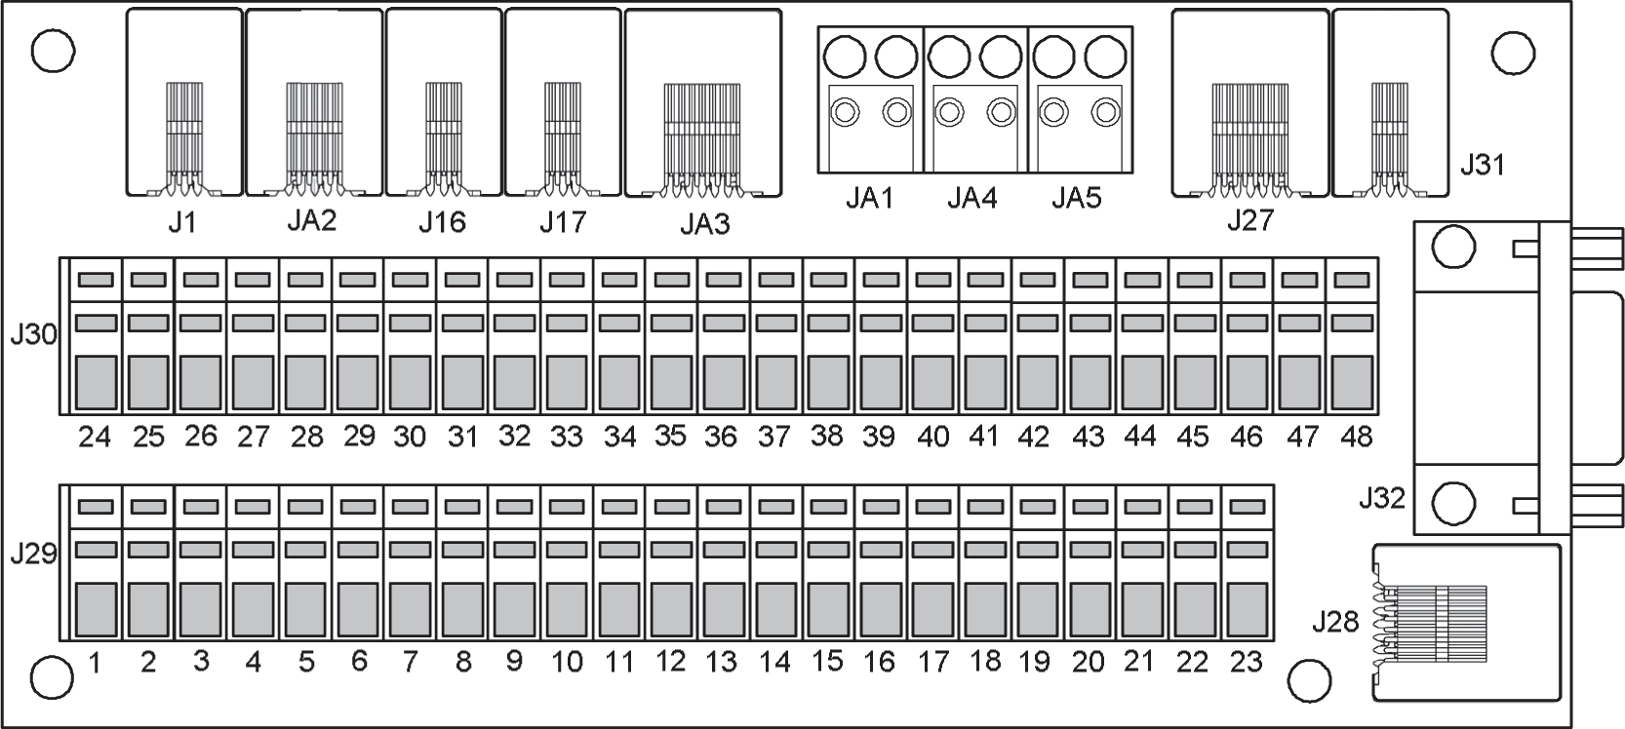

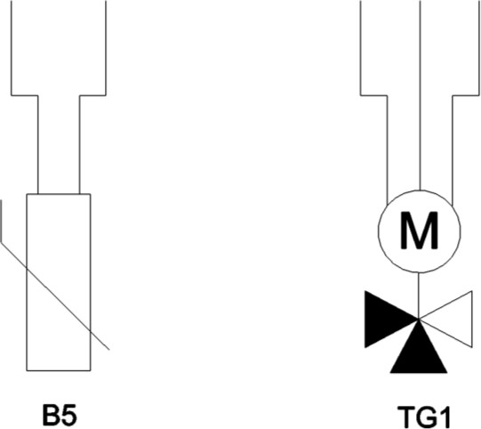

1. Déterminer l’intensité électrique de la CTA. En déduire la référence du disjoncteur différentiel nécessaire à la protection la CTA VEX 270.

|  |  |
| --- | --- |
| CTA VEX 270 | |
| Intensité électrique de référence en [A] |  |
| Référence du disjoncteur différentiel Courbe C de type AC |  |

|  |  |  |  |
| --- | --- | --- | --- |
| **BACCALAURÉAT PROFESSIONNEL ICCER**  INSTALLATEUR EN CHAUFFAGE, CLIMATISATION ET **É**NERGIES RENOUVELABLES | **2406-ICCER PI2** | **Session 2024** | **Dossier Sujet & Réponses** |
| ÉPREUVE - E2 : PRÉPARATION D’UNE INTERVENTION | **Durée : 4h** | **Coefficient : 3** | **Page 17/25** |

|  |  |  |  |  |
| --- | --- | --- | --- | --- |
| Cadre réservé à  l’évaluation | | | | |
| C 1.3 | | | | |
| NT | 1 | 2 | 3 | 4 |
| 50% | | | | |
| C 1.7 | | | | |
| NT | 1 | 2 | 3 | 4 |
| 100% | | | | |

1. Indiquer le taux de glycol nécessaire à la protection de l’installation contre les risques de gel.

|  |  |
| --- | --- |
| Température extérieure de base [°C] |  |
| Taux de glycol nécessaire [%] |  |

1. Vérifier le taux de glycol indiqué par le réfractomètre. Quelles sont les conséquences sur l’installation si ce taux n’est pas conforme. Dans ce cas, que préconisez-vous à votre hiérarchie.

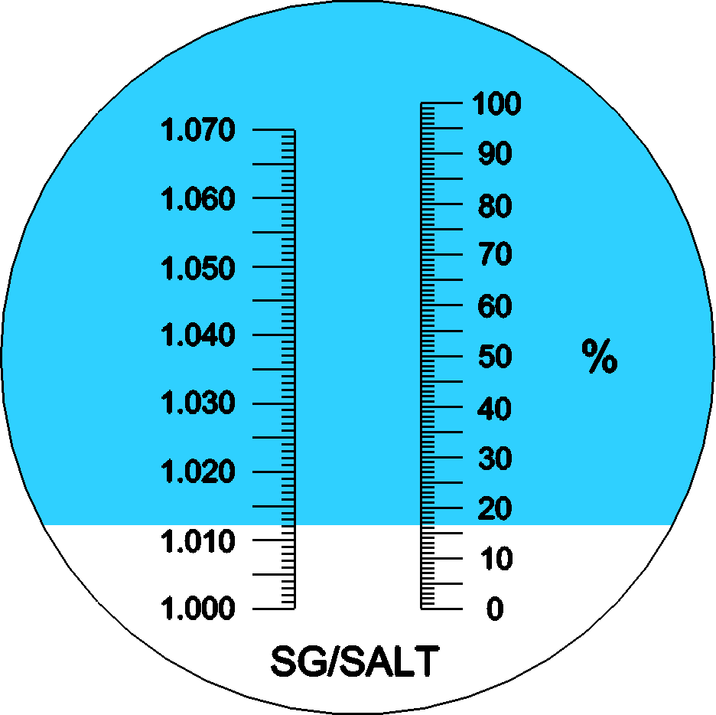

Taux de glycol lu sur le réfractomètre :

Ce taux est conforme **☐** non conforme **☐**

Quelles sont les conséquences sur l’installation si le taux n’est pas conforme ?

Que préconisez-vous à votre hiérarchie si ce taux n’est pas conforme ?

|  |  |  |  |  |
| --- | --- | --- | --- | --- |
| Cadre réservé à  l’évaluation | | | | |
| C 1.2 | | | | |
| NT | 1 | 2 | 3 | 4 |
| 33,33% | | | | |

1. Indiquer la procédure permettant d’injecter du glycol dans l’installation en complétant le tableau ci-dessous.

|  |  |  |  |
| --- | --- | --- | --- |
|  | | Position des vannes | |
| Phase | | Ouverte s | Fermées |
| 1 | Vidange du pot d’injection |  |  |
| 2 | Remplissage du pot d’injection avec du glycol |  |  |
| 3 | Injection du glycol dans l’installation |  |  |

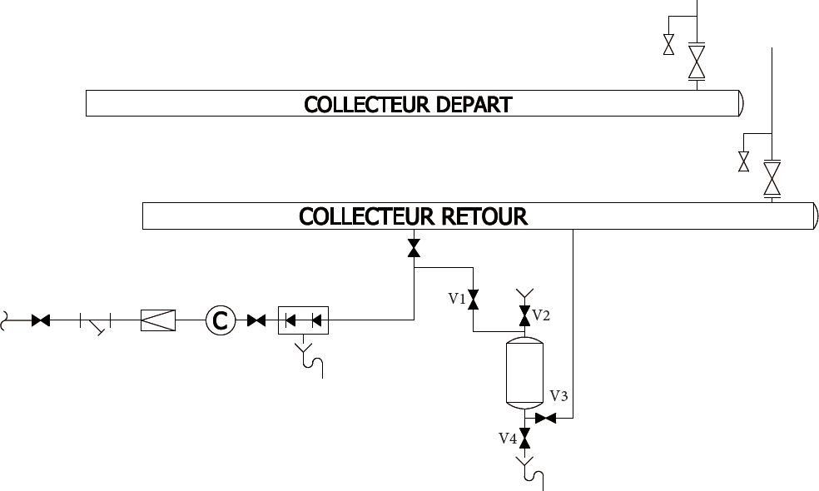

Problématique 3 : Préparation d’une opération d’amélioration

Activité 6 : Analyser et exploiter les données techniques d’une installation afin d’améliorer le fonctionnement.

Contexte :

Votre hiérarchie vous charge de remplacer la vanne 3 voies motorisées, assurant la régulation de la CTA, par une vanne 2 voies. Ce remplacement permettrait un fonctionnement plus vertueux du système. Après une étude permettant de justifier ce choix, vous préparerez cette intervention.

Vous disposez :

|  |  |
| --- | --- |
|  | Consulter les fichiers et/ou documents |
| * Travaux d’amélioration de l’efficacité énergétique * Documentation technique des vannes 2 voies et 3 voies | ☞ DT9 page 11/12  ☞ DT10 page 11/12 |

De ressources documentaires

Vous devez :

|  |  |
| --- | --- |
| Questions : | Critères d’évaluation |
| 1. Relever sur l’abaque du circulateur les caractéristiques des points de fonctionnement 1 et 2. 2. Calculer l’écart de consommation électrique du circulateur lorsque la température extérieure passe de -10°c à 12°c. 3. Justifier pourquoi le remplacement de la vanne 3 voies, par une vanne 2 voies permet d’améliorer l’efficacité énergétique. 4. Vérifier, avant de procéder au remplacement de la vanne 3 voies par la vanne 2 voies, que l’encombrement de ces deux vannes soit identique. 5. Indiquer l’avantage (du point de vue énergétique) du remplacement de la vanne 3 voies, par une vanne 2 voies. | Les caractéristiques sont justes.  Les tracés sont apparents. |
| Le calcul est juste. |
| La justification est cohérente. |
| L’encombrement des deux vannes est justifié. |
| L’ordre des étapes est cohérent. |

|  |  |  |  |  |
| --- | --- | --- | --- | --- |
| Cadre réservé à  l’évaluation | | | | |
| C 2.2 | | | | |
| NT | 1 | 2 | 3 | 4 |
| 33,33% | | | | |

1. Relever sur l’abaque du circulateur ci-dessous les caractéristiques des points de fonctionnement 1 et 2, puis compléter le tableau suivant.

Les tracés permettant de déterminer les puissances doivent être visibles.

Caractéristiques des points 1 et 2 :

Le point de fonctionnement **1** indique le débit lorsque la température extérieure est de -10°C. Le point de fonctionnement **2** indique le débit lorsque la température extérieure est de 12°C.

|  |  |  |  |  |
| --- | --- | --- | --- | --- |
| Température Exterieure | Point de fonctionnemen t | Débit volumique Q [m3/h] | HMT  [m] | Puissance P1  [W] |
| -10°c | 1 | 3,4 |  |  |
| 12°c | 2 |  |  |  |

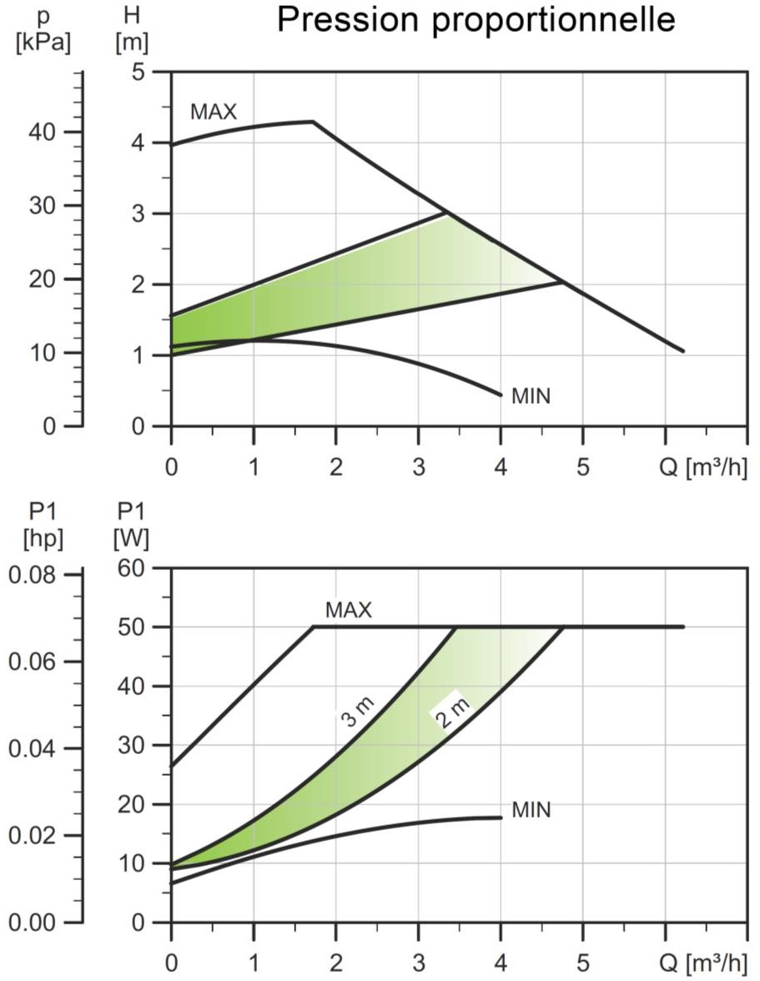

**2**

Points de fonctionnement

|  |  |  |  |  |
| --- | --- | --- | --- | --- |
| Cadre réservé à  l’évaluation | | | | |
| C 2.3 | | | | |
| NT | 1 | 2 | 3 | 4 |
| 25% | | | | |
| C 2.7 | | | | |
| NT | 1 | 2 | 3 | 4 |
| 100% | | | | |
| C 1.1 | | | | |
| NT | 1 | 2 | 3 | 4 |
| 20% | | | | |
| C 1.2 | | | | |
| NT | 1 | 2 | 3 | 4 |
| 33,33% | | | | |

1. Calculer l’écart de puissance électrique en [W] de la pompe lorsque la température extérieure passe de -10°C (point de fonctionnement 1) à 12°C (point de fonctionnement 2).

Écart de puissance =

1. Justifier pourquoi le remplacement de la vanne 3 voies, par une vanne 2 voies permet d’améliorer l’efficacité énergétique.
2. Vérifier, avant de procéder au remplacement de la vanne 3 voies par la vanne 2 voies, que l’encombrement de ces deux vannes soient identiques.

|  |  |
| --- | --- |
|  | Entraxe (cote L1) [mm] |
| Vanne 3 voies VXI46.20 |  |
| Vanne 2 voies VVI46.20 |  |

L’encombrement est identique : **☐** oui **☐** non 26)Indiquer, en mettant les étapes dans l’ordre, la procédure permettant le

remplacement de la vanne 3 voies.

|  |  |
| --- | --- |
| Étapes |  |
| 1 | Sécuriser la zone d’intervention |
|  | Démonter la vanne 3 voies en désaccouplant les 3 raccords union |
|  | Mettre en eau et purger le circuit |
|  | Connecter électriquement la vanne 2 voies |
|  | Vidanger la batterie chaude et le circuit hydraulique qui l’alimente |
|  | Consigner le circuit électrique sur lequel la vanne 3 voies est branchée |
|  | Isoler le circuit hydraulique |
|  | Installer la vanne 2 voies préalablement munie de raccords union |
| 13 | Nettoyer la zone d’intervention |
|  | Paramétrer le régulateur afin qu’il pilote la vanne 2 voies |
|  | Déconnecter électriquement la vanne 3 voies |
|  | Vérifier l’étanchéité du circuit |
| 8 | Installer un bouchon sur le bypass |

Problématique 4 : Préparation d’une opération de dépannage

Activité 7 : Prendre connaissance des dossiers relatifs au dépannage à réaliser.

Contexte :

Afin de préparer le dépannage du circulateur alimentant les CTA, vous devez localiser son emplacement. Après avoir identifié le moyen de vérifier son fonctionnement, vous indiquerez une procédure permettant son remplacement.

Vous disposez :

|  |  |
| --- | --- |
|  | Consulter les fichiers et/ou documents |
| * Schéma de principe de l’installation * Schéma électrique du raccordement des circulateurs | ☞ DT3 page 4/12  ☞ DT11 page 12/12 |

De ressources documentaires

Vous devez :

|  |  |
| --- | --- |
| Questions : | Critères d’évaluation |
| 1. Localiser le circulateur alimentant les CTA et donner son repère sur le schéma de principe. 2. Indiquer le nom du dispositif permettant de vérifier le fonctionnement hydraulique du circulateur. 3. Indiquer les éléments du schéma électrique que vous devrez manœuvrer afin de consigner électriquement le circulateur double. 4. Indiquer les repères des éléments, du schéma de principe DT3, que vous devrez manœuvrer afin de consigner hydrauliquement le circulateur double. 5. Lister les étapes permettant de remplacer le circulateur. On souhaite que « les circuits radiateurs » fonctionnent durant l’intervention. 6. Lister les équipements de protection individuelle nécessaires à la consignation électrique. | Le repère est correct. |
| Le dispositif est correctement identifié. |
| Le repère est correct. L’élément est identifié. |
| Les éléments sont correctement repérés. |
| Les étapes sont identifiées et respectent un ordre chronologique. |
| Les équipements sont correctement identifiés. |

|  |  |  |  |  |
| --- | --- | --- | --- | --- |
| Cadre réservé à  l’évaluation | | | | |
| C 1.1 | | | | |
| NT | 1 | 2 | 3 | 4 |
| 20% | | | | |
| C 1.1 | | | | |
| NT | 1 | 2 | 3 | 4 |
| 20% | | | | |
| C 1.1 | | | | |
| NT | 1 | 2 | 3 | 4 |
| 20% | | | | |
| C 1.1 | | | | |
| NT | 1 | 2 | 3 | 4 |
| 20% | | | | |
| C 1.2 | | | | |
| NT | 1 | 2 | 3 | 4 |
| 33,33% | | | | |

1. Localiser le circulateur alimentant les CTA et donner son repère sur schéma de principe DT3.

Repère du circulateur :

1. Indiquer le nom du dispositif permettant de vérifier le fonctionnement du circulateur.

Nom du dispositif :

1. Indiquer les éléments du schéma électrique que vous devrez manœuvrer afin de consigner électriquement le circulateur double.

Repère :

Nom :

1. Indiquer les repères des éléments, du schéma de principe DT3, que vous devrez manœuvrer afin de consigner hydrauliquement le circulateur double.

Repères :

1. Lister les étapes permettant de remplacer le circulateur. On souhaite que

« les circuits radiateurs » fonctionnent durant l’intervention.

|  |  |
| --- | --- |
| Étapes | Description |
| 1 | Consigner électriquement le circulateur |
| 2 | Consigner hydrauliquement le circulateur |
| 3 |  |
| 4 |  |
| 5 |  |
| 6 |  |
| 7 |  |
| 8 |  |
| 9 | Purger l’installation |

1. Lister les équipements de protection individuelle nécessaires à la consignation électrique.

|  |  |  |  |  |
| --- | --- | --- | --- | --- |
| Cadre réservé à  l’évaluation | | | | |
| C 3.3 | | | | |
| NT | 1 | 2 | 3 | 4 |
| 100% | | | | |

|  |
| --- |
| Équipement de protection individuelle nécessaire à la consignation électrique |
|  |
|  |
|  |
|  |
|  |